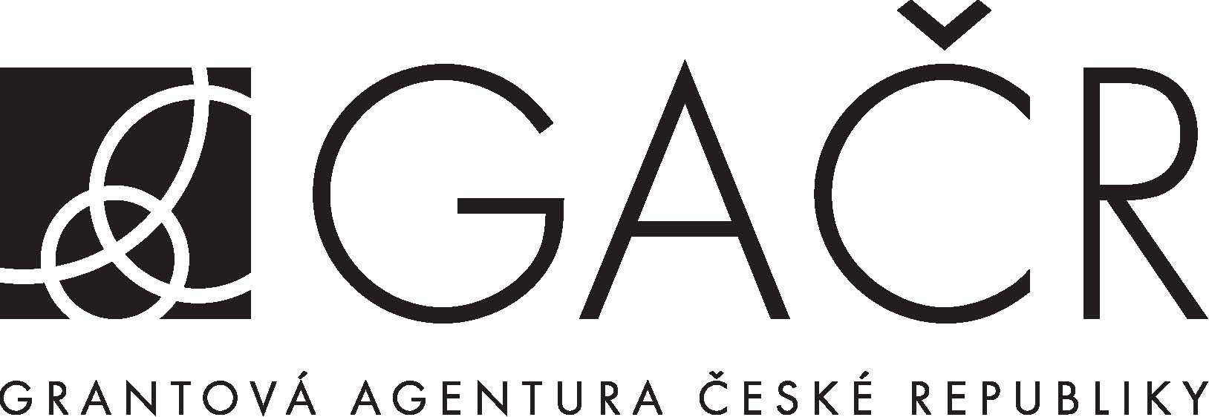

Dodatek z roku 2020 č. 2 ke smlouvě o poskytnutí dotace na podporu grantového projektu
č. 18-06255Y panelu č. P306

Strany
- Česká republika – Grantová agentura České republiky
se sídlem Evropská 2589/33b, 160 00 Praha 6
IČO: 48549037
Zastoupená: RNDr. Alicí Valkárovou, DrSc., předsedkyní Grantové agentury České republiky
(dále jen „Poskytovatel“)

a

- Ústav organické chemie a biochemie AV ČR, v. v. i.
se sídlem Flemingovo náměstí 542/2, 160 00 Praha
IČO: 61388963
Zastoupený: RNDr. PhDr. Zdeňkem Hostomským, CSc.,ředitelem Ústav organické chemie a biochemie AV ČR, v. v. i.
Zapsaný: …………………………………………………………………
č. účtu: 13327061/0710 vedený u ČNB
(dále jen „Příjemce“)

uzavřely tento

dodatek ke smlouvě o poskytnutí dotace na podporu grantového projektu
(dále jen „Dodatek“):

I.
- Mezi shora uvedenými stranami byla uzavřena smlouva o poskytnutí dotace na podporu grantového projektu
č. 18-06255Y (dále jen „Smlouva"), jejímž předmětem je řešení grantového projektu:

registrační číslo grantového projektu: 18-06255Y (dále jen „Projekt“)

název Projektu: Nová strategie pro inhibici tvorby amyloidních fibril

řešitel Projektu: Volodymyr Shvadchak, Ph.D.

- Pojmy použité v textu tohoto Dodatku mají stejný význam, jako obdobné pojmy použité a definované v rámci Smlouvy nebo na které Smlouva odkazuje.

II.
- Smlouva ve znění dodatků ke Smlouvě se tímto Dodatkem mění tak, že pro další řešení Projektu v roce 2020 upravují strany položky uznaných nákladů, upřesnění položek uznaných nákladů a výši finančních prostředků požadovaných od Poskytovatele, které jsou uvedeny v návrhu Projektu Příjemce tvořící přílohu a nedílnou součást Smlouvy, jakož i v dodatcích ke Smlouvě, způsobem uvedeným ve Specifikaci změn finančních náležitostí, která tvoří Přílohu č. 1 a je nedílnou součástí tohoto Dodatku.
- Pokud došlo postupem dle tohoto Dodatku k navýšení grantových prostředků u některých položek uznaných nákladů, mohou být navýšené prostředky v rozsahu takového navýšení Příjemcem použity výlučně k účelům a za podmínek, které jsou uvedeny v žádosti Příjemce o povolení změn v rámci řešení Projektu ze dne 27. 10. 2020 (dále jen „Žádost o změny“).
- Pokud došlo postupem dle tohoto Dodatku ke snížení grantových prostředků u některých položek uznaných nákladů, o částku tohoto snížení budou zkráceny finanční prostředky určené dle Žádosti o změny a za podmínek, které jsou uvedeny v Žádosti o změny.
- Nedílnou součástí tohoto Dodatku jsou následující přílohy:
- Příloha č. 1 – Specifikace změn finančních náležitostí

III.
- Tento Dodatek se po uzavření stává nedílnou součástí Smlouvy. Tento Dodatek nabývá platnosti a účinnosti dnem uzavření, nestanoví-li zvláštní právní předpis jinak.
- Pokud je tento Dodatek uzavírán elektronickými prostředky, je vyhotoven v jednom originále. Pokud je tento Dodatek uzavírán v písemné formě, je sepsán ve dvou vyhotoveních s platností originálu, z nichž Poskytovatel a Příjemce obdrží po jednom vyhotovení.
- Smluvní strany závazně prohlašují, že si tento Dodatek přečetly, s jeho obsahem se seznámily a s tímto zcela a bezvýhradně souhlasí.

V Praze dne ………………………. V ………………………. dne ………………………..

……………….………………………………………… ……………….…………………………………………
za Poskytovatele za Příjemce¹
RNDr. Alice Valkárová, DrSc. RNDr. PhDr. Zdeněk Hostomský, CSc.
předsedkyně Grantové agentury České republiky ředitel Ústavu organické chemie a biochemie AV ČR, v. v. i.

___________________________________________________________________________________________________

¹ U příjemce–právnické osoby nebo organizační složky státu nebo územně samosprávného celku uveďte rovněž jméno, příjmení a funkci osoby oprávněné tuto právnickou osobu zastupovat.
Příloha č. 1 k dodatku z roku 2020 č. 2 ke smlouvě o poskytnutí dotace na podporu grantového projektu
č. 18-06255Y panelu č. P306

Specifikace změn finančních náležitostí

Příjemce: Ústav organické chemie a biochemie AV ČR, v. v. i.
Pro řešení Projektu v roce 2020 uvedeného ve Smlouvě ve znění dodatků ke Smlouvě se mění níže uvedené částky jednotlivých položek uznaných nákladů takto:

Dotace na věcné náklady
 | 2020
Materiální náklady | 357 tis.
Cestovní náklady | 39 tis.
Náklady na ostatní služby a nemateriální náklady | 29 tis.
Doplňkové (režijní) náklady | 382 tis.
NÚUP počátek/čerpání/konec | 91 tis.
Celkem | 898 tis.

Osobní náklady (souhrn)
 | 2020
Mzdy odborných pracovníků | 813 tis.
Mzdy dalších (tech.) pracovníků | 0
Odměny z DPP/DPČ | 0
Soc. a zdravotní pojištění a SF (FKSP) | 290 tis.
NÚUP počátek/čerpání/konec | 0
Celkem | 1103 tis.

Rozpis osobních nákladů pro rok 2020

Jméno | Příjmení | Mzda / úvazek
Volodymyr | Shvadchak | 347 tis.
Volodymyr | Shvadchak | 0,45
Yevhenii | Kyriukha | 223 tis.
Yevhenii | Kyriukha | 0,53
Maksym | Galkin | 114 tis.
Maksym | Galkin | 0,28
Anastasiia | Priss | 129 tis.

